**2024-2025学年河南省漯河三中西校区八年级（上）10月月考物理试卷**



**一、填空题（共6小题，每空1分，共14分）**

1．（2分）如图甲所示是小华测量木块的长度，按照正确方法读数，木块的长度为 　 　cm；小月同学使用停表发现自己上学所需时间（图乙）是 　 　s。

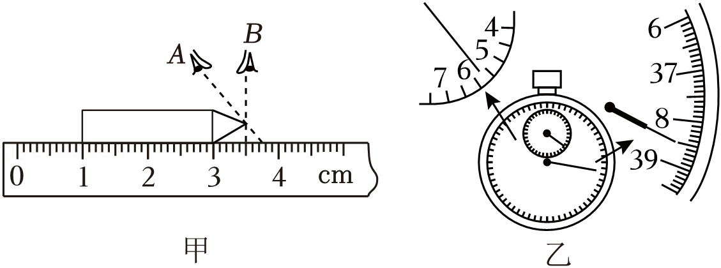

2．（3分）木尺又称鲁班尺，相传为春秋鲁国公鲁班所作，会因受潮而膨胀。使用受潮后的木尺测量物体的长度时（被测物体自身形变不计）　 　（选填“偏大”或“偏小”），这是一种 　 　（选填“误差”或“错误”），　 　（选填“能”或“不能”）避免。

3．（3分）某同学用不同力度分别轻拨、重拨某乐器的一根琴弦，则琴弦发出声音的 　 　（选填“音调”“响度”或“音色”）不同；如图所示为该同学观察到的示波器上波形图的情况，其中 　 　（选填“a”或“b”）图中的波形图为重拨时的波形图。如果琴弦在1分钟内振动了30000次，它的频率是 　 　Hz。

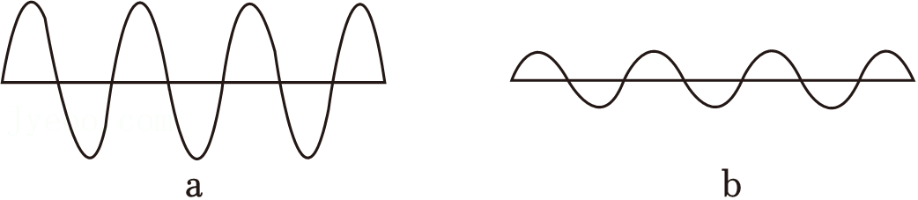

4．（2分）为了保证城市正常供水、减少水资源浪费，素有“城市血管医生”的听漏工常常在凌晨一点左右、大街上车辆稀少时，利用听音棒检查地下水管是否漏水（如图所示）　 　（选填“传递能量”或“传递信息”）；选择在凌晨且车辆稀少时段检查是为了避免噪声的干扰；利用听音棒可以提高听到声音的 　 　（选填“音色”、“音调”或“响度”）。

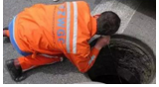

5．（2分）如图所示，敲击右边的音叉，左边相同的音叉把泡沫塑料球弹起　 　中传播；若宇航员在月球上作图所示实验，敲击右边的音叉　 　（选填“会”或“不会”）被弹起。

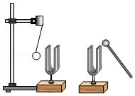

6．（2分）在一个有风的日子里，小明在公园里玩。他发现以5m/s向东快速行驶的小蒸汽火车冒出的水蒸气是笔直向上的，则当日的风向是向 　 　，风速是 　 　。

**二、选择题（共10小题，7-14为单选题，15-16为双选题，每题2分，共20分）**

7．（2分）下列所估测的数据，最接近实际的是（　　）

A．初中生100 m短跑成绩约为10s

B．正常人心脏跳动1次时间约为0.1s

C．初中生步行的速度约为1.1m/s

D．一块橡皮从课桌掉到地上时间约为4s

8．（2分）在女生800m的测试中，小红发现附近的树木在后退，则小红所选的参照物是（　　）

A．跑道 B．自己 C．树木 D．教学楼

9．（2分）“狗吠深巷中，鸡鸣桑树颠”，陶渊明的诗句营造了一种祥和朴实的意境，下列说法正确的是（　　）

A．声音通过空气传播

B．是人耳鼓膜振动产生的

C．巷子越深，听到声音的音调越低

D．根据响度来辨别“狗吠”和“鸡鸣”

10．（2分）下列四个选项中的方法都可以有效地减弱噪声，其中在声源处减弱噪声的是（　　）

A．在高架路两旁建隔音墙

B．房间墙壁上使用吸音材料

C．在住宅区附近禁鸣喇叭

D．在道路两旁种植花草树木

11．（2分）M、N两小车从同一地点同时朝同一方向做直线运动，M车运动的v﹣t图象如图甲所示，N车运动的s﹣t图象如图乙所示，正确的是（　　）

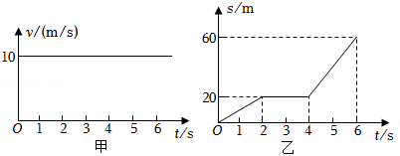

A．0～2s，M车速度小于N车速度

B．2～4s，M车速度等于N车速度

C．N车在0～2s内的速度小于在4～6s内的速度

D．0～6s，M车通过的路程大于N车通过的路程

12．（2分）下列几种现象中，不属于机械运动的是（　　）

A．划破夜空的流星运动

B．奔驰骏马的运动

C．上课的铃声传到同学们耳中

D．地球绕太阳公转

13．（2分）关于如图所示的有关声现象的四个实验，下列说法中正确的是（　　）

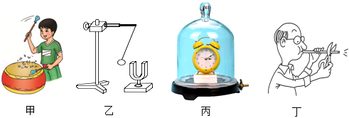

A．甲图：用大小不同的力敲击鼓面，纸屑跳动的高低不同，说明音调与频率有关

B．乙图：通过观察乒乓球是否被正在发声的音叉弹起，可以探究“声音是否具有能量”

C．丙图：逐渐抽取玻璃罩中的空气，听到铃声逐渐变小，可以直接得出真空中不能传声

D．丁图：用力吹一根吸管，并将它不断剪短，听音调的变化情况，发现与给热水瓶灌水听到的音调变化情况一致

14．（2分）下列各项中，不属于超声波应用的是（　　）

A．利用声呐监测潜艇的位置

B．监测核爆炸

C．用B超检查身体

D．声波碎石机粉碎人体内的结石

（多选）15．（2分）在班级开展的“小小音乐会”活动上，两个自制的小乐器吸引了大家的注意。如图甲是“水瓶琴”，它是由8个相同的玻璃瓶组成，仔细调节水的高度，敲击他们会发出不同的声音。如图乙为“音调可变的哨子”（或碎布）做一个“活塞”，用水蘸湿棉花后插入两端开口的塑料管中，也会发出不同的声音，下列有关说法正确的是（　　）

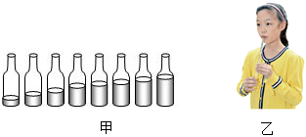

A．如图甲，敲击水瓶琴时，是瓶内空气柱振动发声

B．如图甲，用相同大小的力敲击水瓶琴时，最右边的水瓶发出声音的音调最低

C．如图乙，吹哨子时，是塑料管振动发声

D．如图乙，吹哨子时，向上推活塞，发出的声音音调变高

（多选）16．（2分）甲、乙两辆汽车在同一条平直公路上同地同时出发，并排同向行驶，路程﹣时间图像如图所示。在两辆汽车运动过程中（　　）

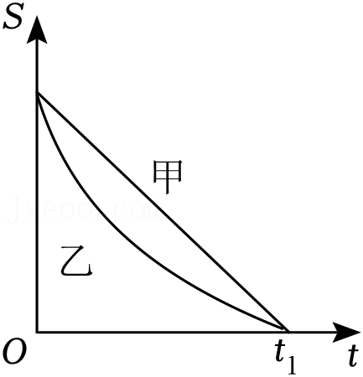

A．0～t1时间内甲车做匀速直线运动

B．0～t1时间内乙车做匀速直线运动

C．0～t1时间内甲车的平均速度等于乙车的平均速度

D．0～t1时间内甲车始终在乙车前方

**三、实验题（共3小题，每空1分，17题7分，18题8分，19题5分，共20分）**

17．（7分）小明在“测小车的平均速度”的实验中，设计了如图所示的实验装置：小车从带刻度的斜面顶端由静止下滑，图中的方框内是小车到达A、B、C三处时电子表的显示（数字分别表示“小时：分：秒”）。

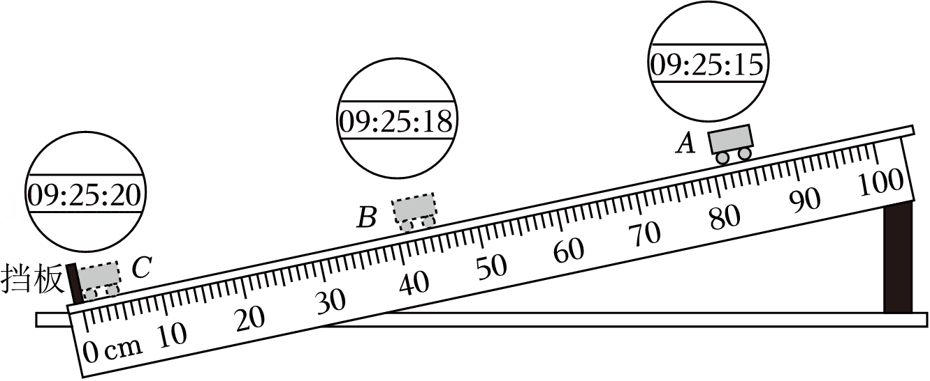

（1）该实验测小车平均速度的实验原理是：　 　。

（2）实验中使用的斜面的坡度应较 　 　（填“小”或“大”），其目的是使小车 　 　（填“缓慢”或“快速”）下滑，从而便于记录时间。

（3）从A点到C点的路程sAC＝　 　cm，小车在AC段的平均速度vAC＝　 　m/s。

（4）实验前必须学会熟练使用电子表，如果让小车过了A点才开始计时，则会使所测AC段的平均速度vAC偏 　 　（填“大”或“小”）；实验过程中能观察到，在AC段小车做 　 　（填“匀速”或“变速”）直线运动。

18．（8分）关于声，小明和小华做了下面的一些实验：

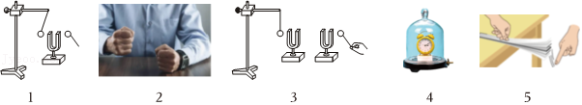

（1）如图1所示，用悬挂着的乒乓球接触正在发声的音叉，可观察到 　 　，这说明 　 　。此探究中将音叉的振动间接通过乒乓球的运动表现出来，在物理学中，这种科学研究方法叫做 　 　。

（2）如图2所示，为了验证（1）中的探究结论，桌子发出了很大的声响，但他几乎没有看到桌子的振动，你的改进方法是 　 　。

（3）如图4所示，把正在响铃的闹钟放在玻璃罩内，逐渐抽出其中的空气　 　，甚至最后听不到声音了，这个实验说明了 　 　。

（4）如图5所示，将一把钢尺紧压在桌面上，一端伸出桌面适当的长度，就可听到 　 　（选填“钢尺”或“桌面”）振动发出的声音，逐渐增加钢尺伸出桌面的长度，发现音调逐渐变“低”了，虽然用同样的力拨动钢尺，却听不到声音了　 　波。

19．（5分）如图甲所示，小红和小刚用细棉线连接了两个一次性纸杯制成了一个“土电话”。

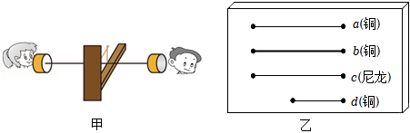

（1）他们用“土电话”能实现10m间的通话，这表明 　 　；

（2）如果用土电话时，线没有拉直处于松弛状态，则听的一方就听不到对方的讲话声　 　（选填“容易”或“不易”）传声；

（3）某研究小组利用以上两个纸杯和一些长短、粗细不同的琴弦，又进行了探究“音调和哪些因素有关”的活动。他们选用的琴弦长度、材料在图乙中已标出（其中琴弦的直径关系：Da＝Dc＝Dd＜Db），且每根琴弦固定在“音箱”上的松紧程度一致；

①若他们想研究“音调的高低与琴弦长度的关系”，应选择琴弦 　 　（填琴弦代号）；

②若选择琴弦a和b，则是为了研究 　 　；

③若有同学选择c和d进行研究，能否推理得出：琴弦长度越长，振动越慢　 　。

**四、计算题（共2小题，20题7分，21题9分，共16分）**

20．（7分）国庆假期，小华一家驾车出游，路遇山区，当行驶在两山间的平直公路上时，她让爸爸以54km/h的速度定速驾驶，同时用手机秒表记时，发现2s后听到来自前山的回声。再隔了4s听到来自后山的回声，求：

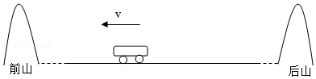

（1）从鸣笛到第一次听到回声，汽车行驶的距离；

（2）鸣笛时，汽车距前山的距离。

21．（9分）如图：一座铁路桥长300m，一个行人从西桥头上桥以1m/s的速度匀速沿桥向东行走3min后，发现一辆正以108km/h迎面匀速直线驶来的火车，求：

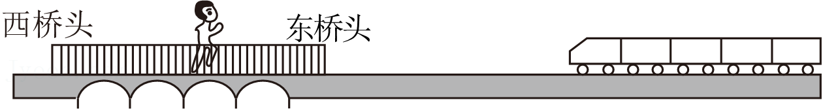

（1）3min行人行走的距离；

（2）若火车长240m，火车通过桥需要多长时间；

（3）若人奔跑的最大速度为4m/s，发现火车后，人应如何奔跑才能安全离开铁路桥。

**2024-2025学年河南省漯河三中西校区八年级（上）月考物理试卷（10月份）**

**参考答案与试题解析**

**一、填空题（共6小题，每空1分，共14分）**

1．（2分）如图甲所示是小华测量木块的长度，按照正确方法读数，木块的长度为 　2.50　cm；小月同学使用停表发现自己上学所需时间（图乙）是 　338.5　s。

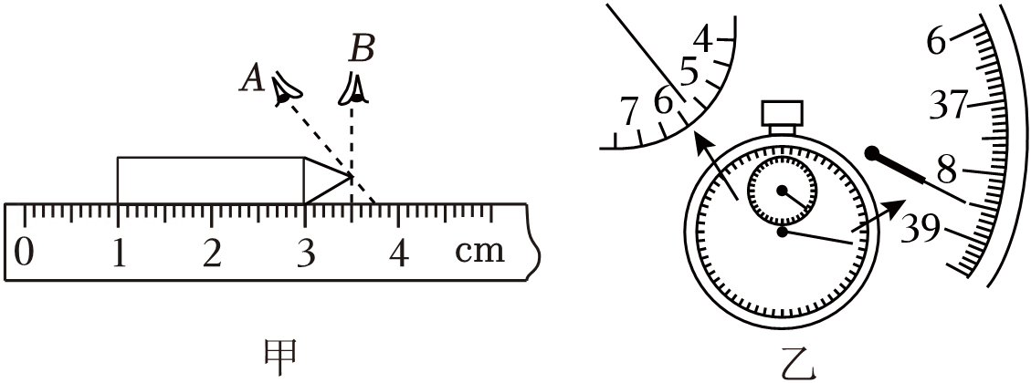

【答案】2.50；338.5。

【解答】解：图甲所示，刻度尺的分度值为0.1cm；

图乙中，机械停表小刻盘以分钟为单位，分针超过半分钟刻线，则停表的读数为4min+38.5s＝338.5s。

故答案为：4.50；338.5。

2．（3分）木尺又称鲁班尺，相传为春秋鲁国公鲁班所作，会因受潮而膨胀。使用受潮后的木尺测量物体的长度时（被测物体自身形变不计）　偏小　（选填“偏大”或“偏小”），这是一种 　误差　（选填“误差”或“错误”），　不能　（选填“能”或“不能”）避免。

【答案】见试题解答内容

【解答】解：受潮而膨胀后的木制的刻度尺会变长，分度值会变大，会使测量结果偏小。

误差是不可避免的，木尺不膨胀时也会有误差。

故答案为：偏小；误差。

3．（3分）某同学用不同力度分别轻拨、重拨某乐器的一根琴弦，则琴弦发出声音的 　响度　（选填“音调”“响度”或“音色”）不同；如图所示为该同学观察到的示波器上波形图的情况，其中 　a　（选填“a”或“b”）图中的波形图为重拨时的波形图。如果琴弦在1分钟内振动了30000次，它的频率是 　500　Hz。

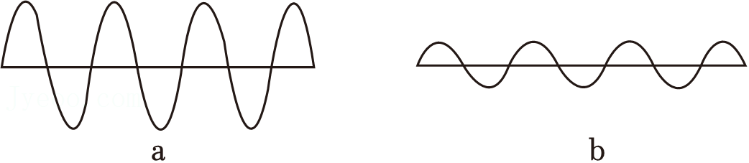

【答案】响度；a；500

【解答】解：轻拨与重拨琴弦，会导致琴弦的振动幅度不同。

重拨时，声音的响度大，故a图为重拨时的图形。

频率是每秒振动的次数，则琴弦振动的频率为f＝。



故答案为：响度；a；500。

4．（2分）为了保证城市正常供水、减少水资源浪费，素有“城市血管医生”的听漏工常常在凌晨一点左右、大街上车辆稀少时，利用听音棒检查地下水管是否漏水（如图所示）　传递信息　（选填“传递能量”或“传递信息”）；选择在凌晨且车辆稀少时段检查是为了避免噪声的干扰；利用听音棒可以提高听到声音的 　响度　（选填“音色”、“音调”或“响度”）。

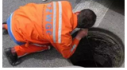

【答案】传递信息；响度。

【解答】解：利用听音棒检查地下水管是否漏水，利用声音传递信息。

听音棒是固体，传声效果好，使声音听起来更大。

故答案为：传递信息；响度。

5．（2分）如图所示，敲击右边的音叉，左边相同的音叉把泡沫塑料球弹起　空气　中传播；若宇航员在月球上作图所示实验，敲击右边的音叉　不会　（选填“会”或“不会”）被弹起。

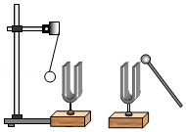

【答案】见试题解答内容

【解答】解：如图所示，敲击右边的音叉，这个现象说明声音可以在空气中传播；

在月球上作图所示实验，泡沫小球不能被弹起。

故答案为：空气；不会。

6．（2分）在一个有风的日子里，小明在公园里玩。他发现以5m/s向东快速行驶的小蒸汽火车冒出的水蒸气是笔直向上的，则当日的风向是向 　东　，风速是 　5m/s　。

【答案】见试题解答内容

【解答】解：小蒸汽火车以5m/s的速度向南快速行驶，而火车冒出的烟是竖直向上的，

说明空气的流动速度与车的速度相同，即两者相对静止，

且风速大小v＝5m/s；

故答案为：东；2m/s。

**二、选择题（共10小题，7-14为单选题，15-16为双选题，每题2分，共20分）**

7．（2分）下列所估测的数据，最接近实际的是（　　）

A．初中生100 m短跑成绩约为10s

B．正常人心脏跳动1次时间约为0.1s

C．初中生步行的速度约为1.1m/s

D．一块橡皮从课桌掉到地上时间约为4s

【答案】C

【解答】解：A、初中生100 ，故A错误；

B、正常人心脏跳动1次时间约为1s；

C、初中生步行的速度约为2.1m/s，故C正确；

D、一块橡皮从课桌掉到地上时间约为1s。

故选：C。

8．（2分）在女生800m的测试中，小红发现附近的树木在后退，则小红所选的参照物是（　　）

A．跑道 B．自己 C．树木 D．教学楼

【答案】B

【解答】解：小兰发现路边的树木向后退，说明路边的树木相对于小红位置发生了变化。路边的树木相对于跑道、教学楼位置没有发生变化。

故选：B。

9．（2分）“狗吠深巷中，鸡鸣桑树颠”，陶渊明的诗句营造了一种祥和朴实的意境，下列说法正确的是（　　）

A．声音通过空气传播

B．是人耳鼓膜振动产生的

C．巷子越深，听到声音的音调越低

D．根据响度来辨别“狗吠”和“鸡鸣”

【答案】A

【解答】解：A、声音通过空气传播；

B、“狗吠”和“鸡鸣”是狗和鸡的发声部位振动发声的；

C、巷子越深，故C错误；

D、根据音色来辨别“狗吠”和“鸡鸣”。

故选：A。

10．（2分）下列四个选项中的方法都可以有效地减弱噪声，其中在声源处减弱噪声的是（　　）

A．在高架路两旁建隔音墙

B．房间墙壁上使用吸音材料

C．在住宅区附近禁鸣喇叭

D．在道路两旁种植花草树木

【答案】C

【解答】解：A、在高架路两旁建隔音墙。不符合题意；

B、房间墙壁上使用吸音材料。不符合题意。

C、在住宅区附近禁鸣喇叭。故本项符合题意。

D、道路两旁植树造林。不符合题意。

故选：C。

11．（2分）M、N两小车从同一地点同时朝同一方向做直线运动，M车运动的v﹣t图象如图甲所示，N车运动的s﹣t图象如图乙所示，正确的是（　　）

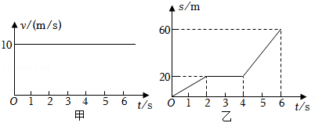

A．0～2s，M车速度小于N车速度

B．2～4s，M车速度等于N车速度

C．N车在0～2s内的速度小于在4～6s内的速度

D．0～6s，M车通过的路程大于N车通过的路程

【答案】C

【解答】解：M车运动的v﹣t图象如图甲所示，N车运动的s﹣t图象如图乙所示，

A．M车的速度图象是一条平行于时间轴的直线，速度大小为10m/s；

N车在0～2s时的速度为，故A错误；



B．N车在2～4s时静止，故B错误；

C．N车在6～6s时的速度为；



D．0～6sM＝vMt＝10m/s×3s＝60m，

N车在0～6s通过的路程是60m，故D错误。

故选：C。

12．（2分）下列几种现象中，不属于机械运动的是（　　）

A．划破夜空的流星运动

B．奔驰骏马的运动

C．上课的铃声传到同学们耳中

D．地球绕太阳公转

【答案】C

【解答】解：A、划破夜空的流星运动是位置的改变；

B、奔驰骏马的运动，属于机械运动；

C、上课的铃声传到同学们耳中，不是物体位置的改变；

D、地球绕太阳公转是星体位置的改变。

故选：C。

13．（2分）关于如图所示的有关声现象的四个实验，下列说法中正确的是（　　）

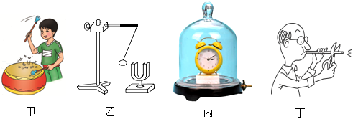

A．甲图：用大小不同的力敲击鼓面，纸屑跳动的高低不同，说明音调与频率有关

B．乙图：通过观察乒乓球是否被正在发声的音叉弹起，可以探究“声音是否具有能量”

C．丙图：逐渐抽取玻璃罩中的空气，听到铃声逐渐变小，可以直接得出真空中不能传声

D．丁图：用力吹一根吸管，并将它不断剪短，听音调的变化情况，发现与给热水瓶灌水听到的音调变化情况一致

【答案】D

【解答】解：A．用大小不同的力敲击鼓面，即鼓皮振动的幅度不同，说明响度跟振幅有关；

B．乒乓球被正在发声的音叉弹起，此实验可以探究声音的产生条件；

C．逐渐抽取玻璃罩中的空气，可以推知，就不能听到铃声了，不能直接得出；

D．用力吹一根细管，细管内空气柱的质量变小，容易振动，音调变高，随着水量增大，振动越快，故D正确。

故选：D。

14．（2分）下列各项中，不属于超声波应用的是（　　）

A．利用声呐监测潜艇的位置

B．监测核爆炸

C．用B超检查身体

D．声波碎石机粉碎人体内的结石

【答案】B

【解答】解：A、由于超声波的方向性好、在水中传播距离远等特点，故A错误；

B．监测核爆炸主要使用次声波，通过检测次声波可以探测核爆炸；

C、B超就是利用了超声波能向一定方向传播，人们通过仪器将这种回声收集并显示在屏幕上，利用了回声定位；

D、利用超声波除去人体内的结石，故D错误。

故选：B。

（多选）15．（2分）在班级开展的“小小音乐会”活动上，两个自制的小乐器吸引了大家的注意。如图甲是“水瓶琴”，它是由8个相同的玻璃瓶组成，仔细调节水的高度，敲击他们会发出不同的声音。如图乙为“音调可变的哨子”（或碎布）做一个“活塞”，用水蘸湿棉花后插入两端开口的塑料管中，也会发出不同的声音，下列有关说法正确的是（　　）

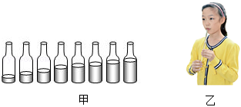

A．如图甲，敲击水瓶琴时，是瓶内空气柱振动发声

B．如图甲，用相同大小的力敲击水瓶琴时，最右边的水瓶发出声音的音调最低

C．如图乙，吹哨子时，是塑料管振动发声

D．如图乙，吹哨子时，向上推活塞，发出的声音音调变高

【答案】BD

【解答】解：A、敲击水瓶琴时，故A错误；

B、用相同大小的力敲击水瓶琴时，而最右边的水瓶装水最多，发出声音的音调最低；

C、吹哨子时，故C错误；

D、吹哨子时，空气柱变短，音调变高。

故选：BD。

（多选）16．（2分）甲、乙两辆汽车在同一条平直公路上同地同时出发，并排同向行驶，路程﹣时间图像如图所示。在两辆汽车运动过程中（　　）

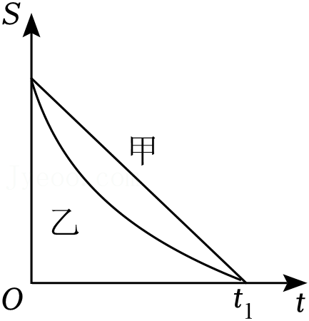

A．0～t1时间内甲车做匀速直线运动

B．0～t1时间内乙车做匀速直线运动

C．0～t1时间内甲车的平均速度等于乙车的平均速度

D．0～t1时间内甲车始终在乙车前方

【答案】AC

【解答】解：AB、根据s﹣t图像知，且曲线越来越平缓，甲车的运动图像是直线，故A正确；

C、根据纵坐标表示路程1时间内甲、乙两车通过的路程相等，则平均速度相等；

D、0﹣t7过程中每个时刻纵坐标不同，且能看出其中甲路程＞乙路程，只有0和t1两个时刻纵坐标相同，甲、乙在同一位置，那么期间每个时刻位置不一样，即乙车在前方。

故选：AC。

**三、实验题（共3小题，每空1分，17题7分，18题8分，19题5分，共20分）**

17．（7分）小明在“测小车的平均速度”的实验中，设计了如图所示的实验装置：小车从带刻度的斜面顶端由静止下滑，图中的方框内是小车到达A、B、C三处时电子表的显示（数字分别表示“小时：分：秒”）。

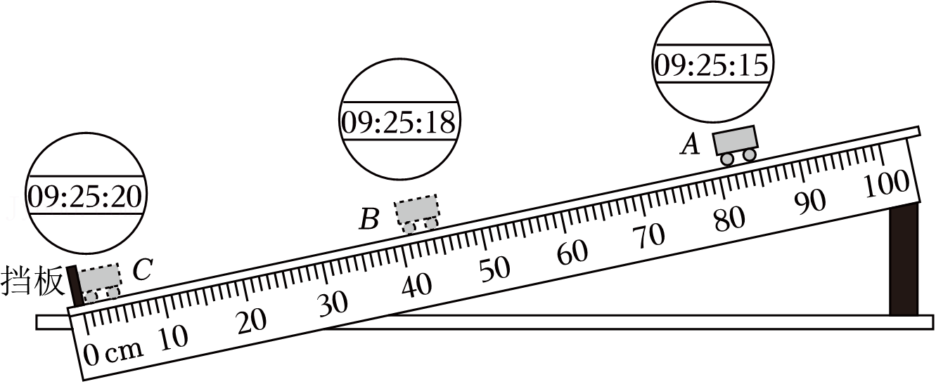

（1）该实验测小车平均速度的实验原理是：　v＝　。



（2）实验中使用的斜面的坡度应较 　小　（填“小”或“大”），其目的是使小车 　缓慢　（填“缓慢”或“快速”）下滑，从而便于记录时间。

（3）从A点到C点的路程sAC＝　80.0　cm，小车在AC段的平均速度vAC＝　0.16　m/s。

（4）实验前必须学会熟练使用电子表，如果让小车过了A点才开始计时，则会使所测AC段的平均速度vAC偏 　大　（填“大”或“小”）；实验过程中能观察到，在AC段小车做 　变速　（填“匀速”或“变速”）直线运动。

【答案】（1）v＝；（2）小；缓慢；（3）80.0；0.16；（4）大；变速。



【解答】解：（1）测小车平均速度的实验原理是：v＝；



（2）实验中使用的斜面的坡度应该小一些，这样小车运动的慢；

（3）全段路程为：s＝80.0cm＝0.6m，根据图可知全段AC所用的时间为：t＝20s﹣15s＝5s＝＝0.16m/s；



（4）如果让小车过了A点才开始计时，会导致记录的时间偏小可知小车的平均速度会偏大；



小车前半段的路程所用的时间为8s，后半段路程所用的时间是2s，可以看出小车在做变速直线运动。

故答案为：（1）v＝；（2）小；（3）80.0；（4）大。



18．（8分）关于声，小明和小华做了下面的一些实验：

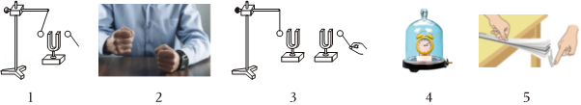

（1）如图1所示，用悬挂着的乒乓球接触正在发声的音叉，可观察到 　乒乓球多次被弹起　，这说明 　声音是由物体振动产生的　。此探究中将音叉的振动间接通过乒乓球的运动表现出来，在物理学中，这种科学研究方法叫做 　转换法　。

（2）如图2所示，为了验证（1）中的探究结论，桌子发出了很大的声响，但他几乎没有看到桌子的振动，你的改进方法是 　在桌面上放一些砂粒，把桌子振动转化为砂粒的振动　。

（3）如图4所示，把正在响铃的闹钟放在玻璃罩内，逐渐抽出其中的空气　变小　，甚至最后听不到声音了，这个实验说明了 　真空不能传声　。

（4）如图5所示，将一把钢尺紧压在桌面上，一端伸出桌面适当的长度，就可听到 　钢尺　（选填“钢尺”或“桌面”）振动发出的声音，逐渐增加钢尺伸出桌面的长度，发现音调逐渐变“低”了，虽然用同样的力拨动钢尺，却听不到声音了　次声　波。

【答案】（1）乒乓球多次被弹起；声音是由物体振动产生的；转换法；（2）在桌面上放一些砂粒，把桌子振动转化为砂粒的振动；（3）变小；真空不能传声；（4）钢尺；次声。

【解答】解：（1）此实验可以探究“声音是由物体振动产生的”，将正在发声的音叉紧靠悬线下的乒乓球，这样做是为了把音叉的微小振动放大，该现象说明了音叉在振动；这种实验方法叫转换法。

（2）为了看到桌子振动更明显，可在桌面上放一些砂粒，即把桌子振动放大。

（3）声音的传播需要介质，用抽气机将瓶内的空气抽出，能传播声音的空气越来越少；

如果把瓶中的空气完全抽出来，瓶内就成了真空，所以我们不能听到音乐声，真空不能传声。

（4）将一把钢尺紧紧按在桌面上，一端伸出桌面适当的长度，就可听到钢尺振动发出的声音，用同样大小的力拨动其伸出桌面的一端，即发出声音的音调不同，振动得很慢，属于次声波。

故答案为：（1）乒乓球多次被弹起；声音是由物体振动产生的；（2）在桌面上放一些砂粒；（3）变小；（4）钢尺。

19．（5分）如图甲所示，小红和小刚用细棉线连接了两个一次性纸杯制成了一个“土电话”。

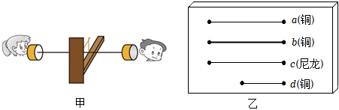

（1）他们用“土电话”能实现10m间的通话，这表明 　固体能够传声　；

（2）如果用土电话时，线没有拉直处于松弛状态，则听的一方就听不到对方的讲话声　不易　（选填“容易”或“不易”）传声；

（3）某研究小组利用以上两个纸杯和一些长短、粗细不同的琴弦，又进行了探究“音调和哪些因素有关”的活动。他们选用的琴弦长度、材料在图乙中已标出（其中琴弦的直径关系：Da＝Dc＝Dd＜Db），且每根琴弦固定在“音箱”上的松紧程度一致；

①若他们想研究“音调的高低与琴弦长度的关系”，应选择琴弦 　a、d　（填琴弦代号）；

②若选择琴弦a和b，则是为了研究 　音调的高低与琴弦直径的关系　；

③若有同学选择c和d进行研究，能否推理得出：琴弦长度越长，振动越慢　没有控制琴弦材料相同　。

【答案】（1）固体能够传声；（2）不易；（3）a、d；音调的高低与琴弦直径的关系；没有控制琴弦材料相同。

【解答】解：（1）由于细棉线是固体，能实现10m间的通话，故表明固体能够传声。

（2）如果线没有拉直，那么由于线是松软的，另一方就听不到声音。

（3）①若他们想研究“音调的高低与琴弦长度的关系”，需要控制琴弦的材料和琴弦直径相同，所以应选择琴弦a、d。

②观察琴弦a和b发现，琴弦长度和材料相同，所以是为了研究音调的高低与琴弦直径的关系。

③观察琴弦c和d发现，琴弦直径相同，由控制变量法可知，发声的音调就越低。

故答案为：（1）固体能够传声；（2）不易、d；音调的高低与琴弦直径的关系。

**四、计算题（共2小题，20题7分，21题9分，共16分）**

20．（7分）国庆假期，小华一家驾车出游，路遇山区，当行驶在两山间的平直公路上时，她让爸爸以54km/h的速度定速驾驶，同时用手机秒表记时，发现2s后听到来自前山的回声。再隔了4s听到来自后山的回声，求：

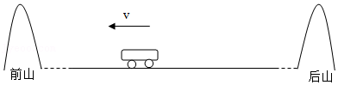

（1）从鸣笛到第一次听到回声，汽车行驶的距离；

（2）鸣笛时，汽车距前山的距离。

【答案】（1）从鸣笛到第一次听到回声，汽车行驶的距离为30m；

（2）鸣笛时，汽车距前山的距离为355m。

【解答】解：根据题意，t1＝2s，t4＝2s+4s＝5s，汽车的行驶速度：v车＝54km/h＝15m/s；

（1）由v＝可知，汽车行驶的距离：s车1＝v车t1＝15m/s×7s＝30m；



（2）鸣笛后，第一次听到回声声1＝v声t1＝340m/s×8s＝680m；

所以鸣笛时，汽车距前山的距离：s1＝（s声1+s车1）＝（680m+30m）＝355m。



答：（1）从鸣笛到第一次听到回声，汽车行驶的距离为30m；

（2）鸣笛时，汽车距前山的距离为355m。

21．（9分）如图：一座铁路桥长300m，一个行人从西桥头上桥以1m/s的速度匀速沿桥向东行走3min后，发现一辆正以108km/h迎面匀速直线驶来的火车，求：

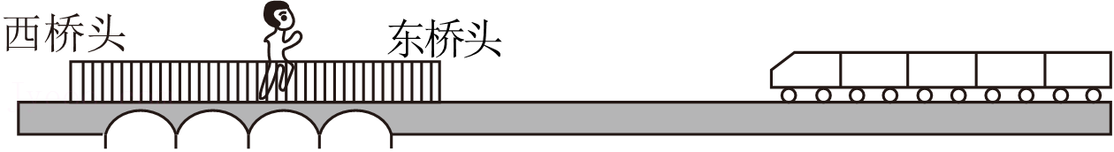

（1）3min行人行走的距离；

（2）若火车长240m，火车通过桥需要多长时间；

（3）若人奔跑的最大速度为4m/s，发现火车后，人应如何奔跑才能安全离开铁路桥。

【答案】（1）3min行人行走的距离为180m；

（2）火车通过桥需要多长时间为18s；

（3）若人奔跑的最大速度为4m/s，发现火车后，人应向东桥头奔跑才能安全离开铁路桥。

【解答】解：（1）由v＝可得



s＝vt＝1m/s×3×60s＝180m

（2）铁路桥长300m，火车长240m



（3）火车距东桥头930m，火车到达桥头需要时间



行人看到火车时与东桥头的距离为：

s′＝300m﹣180m＝120m，

根据速度公式得，人到东桥头的时间：t东＝＝＝30s，



所以，人若向东桥头奔跑能安全离开铁路桥；

人若向西桥头奔跑，距离桥西头的路程：s＝180m，

根据速度公式得，人到西桥头的时间：t西＝＝＝45s，



火车到达西桥头的时间：t火车＝＝＝41s＜45s，人若向西桥头奔跑则不能安全离开铁路桥。



所以若人奔跑的最大速度为4m/s，发现火车后。

答：（1）3min行人行走的距离为180m；

（2）火车通过桥需要多长时间为18s；

（3）若人奔跑的最大速度为4m/s，发现火车后。